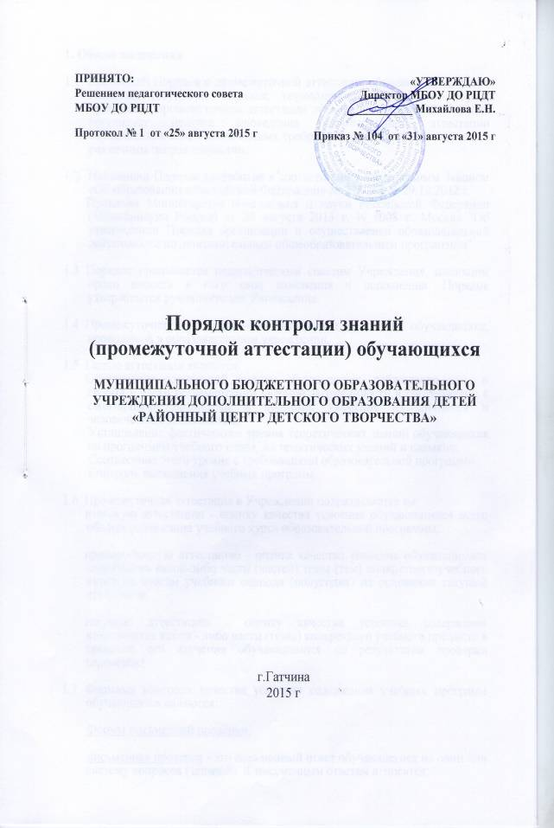

ПРИНЯТО:  Решением педагогического совета  МБОУ ДО РЦДТ  Протокол № 1 от «25» августа 2015 г | «УТВЕРЖДАЮ»  Директор МБОУ ДО РЦДТ  ____________ Михайлова Е.Н.  Приказ № 104 от «31» августа 2015 г

Порядок контроля знаний
(промежуточной аттестации) обучающихся

МУНИЦИПАЛЬНОГО БЮДЖЕТНОГО ОБРАЗОВАТЕЛЬНОГО УЧРЕЖДЕНИЯ ДОПОЛНИТЕЛЬНОГО ОБРАЗОВАНИЯ ДЕТЕЙ «РАЙОННЫЙ ЦЕНТР ДЕТСКОГО ТВОРЧЕСТВА»

г.Гатчина
2015 г

1. Общие положения

1.1 Настоящий Порядок о промежуточной аттестации обучающихся (далее - Порядок) регулирует порядок, периодичность, систему и формы проведения промежуточной аттестации обучающихся. Данный Порядок регулирует правила проведения промежуточной аттестации обучающихся, применение единых требований к оценке обучающихся по различным направленностям.

1.2 Настоящий Порядок разработан в соответствии с Федеральным Законом «Об образовании в Российской Федерации» № 273-ФЗ от 29.12.2012 г.
Приказом Министерства образования и науки Российской Федерации (Минобрнауки России) от 29 августа 2013 г. N 1008 г. Москва "Об утверждении Порядка организации и осуществления образовательной деятельности по дополнительным общеобразовательным программам"

1.3 Порядок принимается педагогическим советом Учреждения, имеющим право вносить в него свои изменения и дополнения. Порядок утверждается руководителем Учреждения.

1.4 Промежуточная аттестация - это любой вид аттестации обучающихся, проводимой в образовательном учреждении.

1.5 Целью аттестации являются:
Обеспечение социальной защиты обучающихся, соблюдения прав и свобод в части регламентации учебной загруженности в соответствии с санитарными правилами и нормами, уважение их личности и человеческого достоинства;
Установление фактического уровня теоретических знаний обучающихся по программам учебного плана, их практических умений и навыков;
Соотнесение этого уровня с требованиями образовательной программы;
Контроль выполнения учебных программ.

1.6 Промежуточная аттестация в Учреждении подразделяется на:
итоговую аттестацию - оценку качества усвоения обучающимися всего объёма содержания учебного курса образовательной программы.

промежуточную аттестацию - оценка качества усвоения обучающимися содержания какой-либо части (частей) темы (тем) конкретного учебного курса по итогам учебного периода на основании текущей аттестации.

текущую аттестацию - оценку качества усвоения содержания компонентов какой - либо части (темы) конкретного учебного предмета в процессе его изучения обучающимися по результатам проверки (проверок).

1.7 Формами контроля качества усвоения содержания учебных программ обучающихся являются:

Формы письменной проверки:

письменная проверка - это письменный ответ обучающегося на один или систему вопросов (заданий). К письменным ответам относятся:
проверочные, лабораторные, практические, творческие работы; письменные отчёты о наблюдениях; письменные ответы на вопросы теста; и другое.

Формы устной проверки:

устная проверка - это устный ответ обучающегося на один или систему вопросов в форме рассказа, беседы, собеседования и другое.

Комбинированная проверка предполагает сочетание письменных и устных форм проверок, другие формы: зачеты, тесты, соревнования, конкурсы, выставки, смотры, творческие задания, проекты.

  - При проведении контроля качества освоения содержания учебных программ обучающихся используются информационно — коммуникационные технологии.

  - Критерии оценивания разрабатываются педагогом в дополнительной общеразвивающей программе, утверждаемой педагогическим советом Учреждения.

  - Форма проведения итоговой аттестации определяется педагогом в соответствии с содержанием реализуемой программы, диагностической системой и учебно-тематическим планом занятий.

2 Содержание, формы и порядок проведения текущего контроля успеваемости обучающихся.

  - Текущий контроль обучающихся проводится в течение учебного периода с целью систематического контроля уровня освоения обучающимися тем, разделов, глав учебных программ за оцениваемый период, прочности формируемых предметных знаний и умений, степени развития деятельностно - коммуникативных умений, ценностных ориентаций.

  - Порядок, формы, периодичность, количество обязательных мероприятий при проведении текущего контроля успеваемости обучающихся определяются педагогом дополнительного образования, преподающим данный курс, и отражаются в календарно-тематических планах, учебных программах педагога.

2.3 Формы текущего контроля успеваемости: наблюдение, опрос, беседа, собеседование, тестирование, зачет, контрольное и практические задания, упражнения, анализ и пр.

  - Обучающиеся, пропустившие по не зависящим от них обстоятельствам 2/3 учебного времени, не аттестуются. Вопрос об аттестации таких обучающихся решается в индивидуальном порядке.

3. Содержание, формы и порядок проведения промежуточной аттестации.

  - Промежуточная аттестация обучающихся Учреждения проводится с целью определения качества освоения обучающимися содержания учебных программ по завершении определенного временного промежутка.

  - Результаты текущего и промежуточного контроля фиксируются в журнале учета рабочего времени педагога.

  - При пропуске обучающимся по уважительной причине более половины учебного времени, отводимого на изучение курса, обучающийся не аттестуется.

  - Обучающийся по данному курсу, имеет право сдать пропущенный материал педагогу в каникулярное время и пройти аттестацию. В этом случае обучающиеся или их родители (законные представители) в письменной форме информируют администрацию РЦДТ о желании пройти аттестацию не позднее, чем за неделю до начала каникул. Заместитель директора по УВР составляет график зачётных мероприятий в каникулярное время. По результатам зачётов по курсам и проводится аттестация данных обучающихся.

4. Содержание, формы и порядок проведения годовой промежуточной
аттестации.

4.1 Годовую промежуточную аттестацию проходят воспитанники,
обучающиеся по программам 2-х, 3-х и свыше 3-х лет обучения.

4.2 Промежуточная аттестация обучающихся за год может проводиться письменно, устно, в других формах.

4.3 Формами проведения годовой письменной аттестации является
контрольное задание, реферат, тестирование.

4.4 К устным формам годовой аттестации относятся: защита проекта, зачет, собеседование, творческая работа, тестирование и другие.

4.5 К комбинированным формам относятся: выставки, показательные выступления, смотры, соревнования.

4.6 Контрольно - измерительные материалы для проведения всех форм годовой аттестации обучающихся разрабатываются педагогом в соответствии с дополнительной общеразвивающей программой.

4.7 От годовой промежуточной аттестации на основании справок из медицинских учреждений освобождаются дети-инвалиды.

4.8 На основании решения педагогического совета Учреждения могут быть
освобождены от годовой аттестации обучающиеся:

- имеющие высокие достижения (победители федеральных и международных мероприятий);
- пропустившие по уважительным причинам более половины учебного времени;
- выезжающие на учебно-тренировочные сборы кандидатов в сборные команды на олимпиады школьников, на российские или международные спортивные соревнования, конкурсы, смотры, олимпиады и тренировочные сборы;
- отъезжающие на постоянное место жительства за рубеж.

В особых случаях обучающиеся могут быть освобождены от промежуточной аттестации:

- по состоянию здоровья;
- в связи с пребыванием в оздоровительных образовательных учреждениях санаторного типа для детей, нуждающихся в длительном лечении;
- в связи с нахождением в лечебно- профилактических учреждениях более 4-х месяцев.

  - Список обучающихся, освобожденных от годовой аттестации
утверждается приказом руководителя Учреждения.

4.10. Годовая промежуточная аттестация проводится в сроки с 20 до 31 мая текущего года, доводится до сведения педагогов, обучающихся и их родителей (законных представителей) не позднее, чем за две недели до начала аттестации.

4.11. Результаты годовой промежуточной аттестации являются основанием для перевода обучающегося на следующий год обучения или окончания обучения по данному курсу.

4.12 Заявления обучающихся и их родителей, не согласных с результатами
годовой промежуточной аттестации или итоговой отметкой по
учебному предмету, рассматриваются в установленном порядке
конфликтной комиссией Учреждения.

5. Критерии оценки текущей и промежуточной аттестации

5.1 При проведении промежуточной аттестации педагог, используя свои диагностические материалы применяет следующие критерии оценки:

«5» – хорошее усвоение учебного материала (высокая степень)
«4» – учащийся нуждается в коррекции методов (средняя степень)
«3» –деятельность требует пристального внимания педагога (низкая степень)

6. Порядок перевода обучающихся на следующий год по данному курсу

6.1 Обучающиеся, освоившие в полном объёме учебный курс дополнительной общеразвивающей программы, переводятся на следующий год для продолжения обучения.

7. Права и обязанности участников процесса промежуточной аттестации

7.1. Участниками процесса аттестации считаются: обучающийся и педагог дополнительного образования, преподающий данный курс, руководители Учреждения. Права обучающегося представляют его родители (законные представители).

7.2 Педагог дополнительного образования, осуществляющий текущий контроль успеваемости и промежуточную аттестацию обучающихся, имеет право:

- разрабатывать материалы для всех форм текущего контроля успеваемости и промежуточной аттестации обучающихся за текущий учебный год;
- проводить процедуру аттестации и оценивать качество усвоения обучающимися содержания учебных программ, соответствие уровня подготовки обучающегося требованиям образовательной программы;
- давать педагогические рекомендации обучающимся и их родителям (законным представителям) по методике освоения минимальных требований к уровню подготовки по курсу.

7.3 Педагог дополнительного образования в ходе аттестации не имеет права:

- применять материалы, не предусмотренные учебной программой при всех формах промежуточной аттестации;
- оказывать давление на обучающихся, проявлять к ним недоброжелательное, некорректное отношение.

  - Педагог информирует родителей (законных представителей) обучающихся о результатах текущего контроля успеваемости и промежуточной аттестации за год.
  - В случае неудовлетворительной аттестации обучающегося по итогам учебного года педагог должен письменно уведомить его родителей (законных представителей) о решении педагогического совета Учреждения, а также о сроках и формах ликвидации задолженности. Уведомление с подписью родителей (законных представителей) передается руководителю Учреждения.

7.6 Общающийся имеет право:
- проходить все формы промежуточной аттестации за текущий учебный год в порядке, установленном Учреждением;
- в случае болезни на изменение формы промежуточной аттестации за год.

7.7 Обучающийся обязан выполнять требования, определенные настоящим Порядком.

  - Родители (законные представители) ребенка имеют право:
- знакомиться с формами и результатами текущего контроля успеваемости и промежуточной аттестации обучающегося, нормативными документами, определяющими их порядок, критериями оценивания;

- обжаловать результаты промежуточной аттестации их ребенка в случае нарушения Учреждением процедуры аттестации.

  - Родители (законные представители) обязаны:

- соблюдать требования всех нормативных документов, определяющих порядок проведения текущего контроля успеваемости и промежуточной аттестации общающегося;
- вести контроль текущей успеваемости своего ребенка, результатов его промежуточной аттестации;

7.10Учреждение определяет нормативную базу проведения текущего контроля успеваемости и промежуточной аттестации обучающегося, их порядок, периодичность, формы, методы в рамках своей компетенции.

- Срок действия Положения

8.1 Срок действия Положения неограничен.

8.2 При изменении нормативно-правовых документов, регламентирующих деятельность муниципальных образовательных учреждений дополнительного образования, в документ вносятся изменения в соответствии с установленным порядком.

